Regulamin konkursu na najciekawszego LAPBOOKA
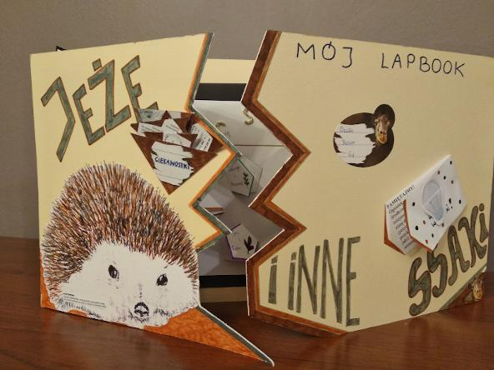

KONKURS MIĘDZYKLASOWY NA LAPBOOKA

Cele konkursu:
1. Rozwijanie aktywności twórczej.
2. Rozwijanie zainteresowań biologicznych i geograficznych.
3. Rozwijanie umiejętności logicznego myślenia.
4. Rozwijanie wyobraźni przestrzennej.
5. Rozwijanie umiejętności szukania nietypowych, pomysłowych i krótkich rozwiązań zadań.

Warunki konkursu:
1. Konkurs przeznaczony jest dla uczniów klas V-VIII szkoły podstawowej.
2. Każdy uczestnik może zgłosić do konkursu jedną pracę.
3. Praca powinna być wykonana techniką dowolną.
4. Każdy uczestnik, który weźmie udział w konkursie zdobywa dodatkową celującą ocenę cząstkową z przedmiotu.
5. Organizatorzy przewidują również nagrody rzeczowe dla pierwszych trzech miejsc.

TEMATY LAPBOOKA:
KLASY V oraz VII – geografia – Temat: „Krajobraz Polski”
KLASY VII – biologia – Temat: „Ciało człowieka”
KLASY VIII – biologia – Temat: „Genetyka”

Zasady oceniania prac:
- Komisja Konkursowa ocenia prace i wyłania zwycięzców. Prace zostaną podzielone na kategorie.
- Prace można składać do 3 grudnia 2021r na zaplecze 102 lub bezpośrednio do nauczyciela. Rozstrzygnięcie konkursu odbędzie się w ciągu dwóch tygodni od złożenia wszystkich prac konkursowych.

ORGANIZATOR KONKURSU:
Małgorzata Ostaszewicz

